**МІНІСТЕРСТВО ОСВІТИ І НАУКИ УКРАЇНИ**

**НАЦІОНАЛЬНИЙ УНІВЕРСИТЕТ "ЛЬВІВСЬКА ПОЛІТЕХНІКА"**

Інститут **ІКНІ**

Кафедра **ПЗ**

**РОБОТА З МАСИВАМИ В С**

**Звіт**

**До лабораторної роботи №3**

**На тему** “ Робота з масивами в С”

**З дисципліни:** “Основи програмування”

**Лектор:**

ст.викл. каф. ПЗ

Муха Т.О.

**Виконав:**

ст. гр. ПЗ-15

Бабіля О.О.

**Прийняв:**

Заводовська Н.О

Заво Б.Т.

**11.10.2021**

**∑= ____ _ _ _ _ _ _ _ _ _ _**

**Львів – 2021**

Тема роботи: Робота з масивами в С.

Мета роботи:Мета роботи – навчитися організовувати такі структури даних як масиви та освоїти основні методи програмування алгоритмів обробки масивів даних засобами мови С.

Теоретичні відомості :

В першій і другій програмі за допомогою DEFINE вказав розміри масивів.

Потім за допомогою циклів for та операторів printf та scanf ввів та вивів члени масивів .

В першій програмі за допомогою оператора is та else перевірив умову.

Індивідуальні завдання

№1

Написати програму для обробки даних, організованих у масив, згідно завдання наведеного

варіанту. У програмі використати такі форми звертання до елементів масиву:

• на основі індексів,

• через розадресоване ім’я масиву і зміщення елемента.

3. Перевірити, чи введений з клавіатури вектор дійсних чисел є спадним. Якщо ні – то визначити найменший елемент введеного вектора і поміняти його місцями з останнім

Код:

#include <stdio.h>

#define N 10

int main()

{

int arr[N];

printf("Enter first number:");

scanf_s("%d", &arr[0]);

for (int i = 1; i < N; i++) {

printf("Enter next number:");

scanf_s("%d", &arr[i]);

}

if ((arr[9] < arr[8]) && (arr[8] < arr[7]) && (arr[7] < arr[6]) && (arr[6] < arr[5]) && (arr[5] < arr[4]) && (arr[4] < arr[3]) && (arr[3] < arr[2]) && (arr[2] < arr[1]) && (arr[1] < arr[0])) printf("Incorect way");

else {

int min = arr[0];

for (int i = 0; i < N; ++i)

{

if (arr[i] < min)

{

min = arr[i];

}

}

arr[9] = min;

for (int j = 0; j < N; j++)

{

printf(" %d", arr[j]);

}

}

return 0;

}

Алгоритм коду:

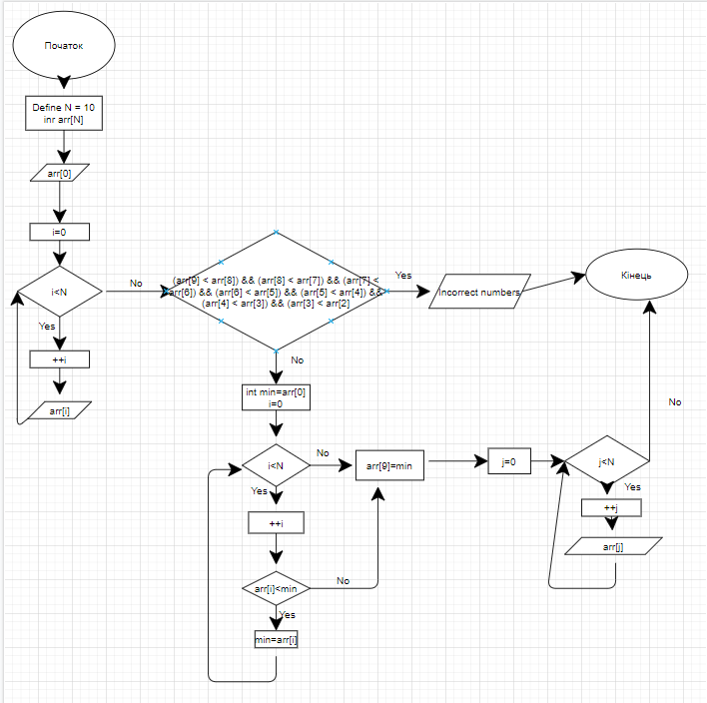

Вивід:

№2

H

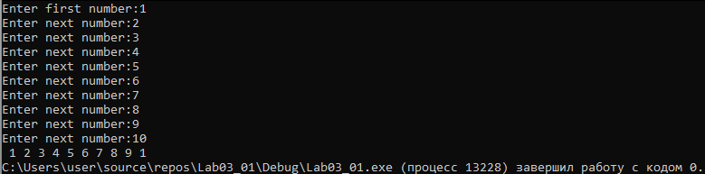**Результат виконання програми**

Завдання 2:

Написати програму для обробки даних, організованих у масив, згідно завдання наведеного варіанту. У програмах використати різні форми звертання до елементів багатовимірних масивів, у тому числі за допомогою конструкцій “вказівник на масив” і “вказівник на вказівник”. Враховувати, що кожен рядок матриці можна опрацьовувати як окремий елемент.

3. Ввести прямокутну матрицю цілих чисел. Циклічно зсунути її рядки на 2 вгору. Циклічний зсув передбачає, що елементи двох перших рядків матриці заносяться на відповідні місця зсунутих елементів двох останніх рядків.

**Код прогпами 2**

#include <stdio.h>

#define N 4

#define M 3

int main(void)

{

int arr[N][M];

for (int i = 0; i < N; ++i)

{

for (int j = 0; j < M; ++j)

{

printf("Enter number:");

scanf_s("%d", *(arr + i) + j);

}

}

for (int i = 2; i < N; ++i)

{

for (int j = 0; j < M; ++j)

{

printf("%d ", arr[i][j]);

}

printf("\n");

}

for (int i = 0; i < N - 2; ++i)

{

for (int j = 0; j < M; ++j)

{

printf("%d ", arr[i][j]);

}

printf("\n");

}

return 0;

}

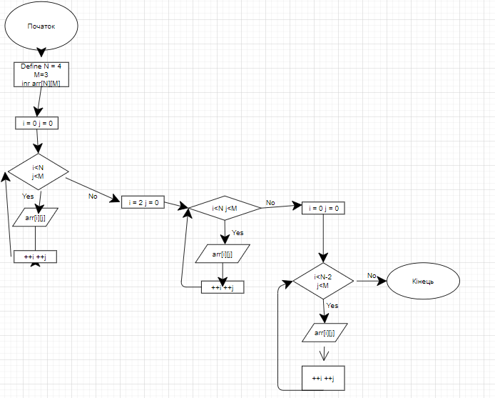

**Результат виконання 2 програми**

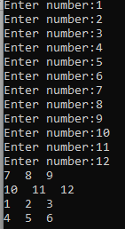

**Висновок:**

В ході даної роботи я навчився організовувати такі структури даних як масиви та освоїти основні методи програмування алгоритмів обробки масивів даних засобами мови С.